老人服務事業管理系
專業教室設備表單

設備基本資料
設備中文名稱 | 步行輔助器
設備英文名稱 | Arm rest walkerette
使用課程 | 老人健康促進
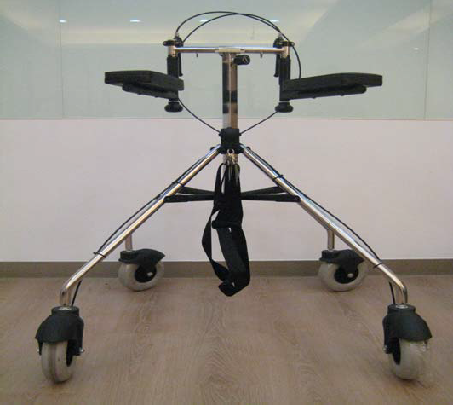
使用說明
一、操作說明
- 先將助行器豎立於地面
- 展開腳架
  - 單手握持兩扶手中間之翻轉固定鈕(1)附近管身，並向上提起。
  - 同時，以另隻手握持腳架伸展固定鈕(2)，並向下推 ，有如撐開雨傘， 將腳架撐開至少 64 公分以上之安全寬度，再旋緊該腳架伸展固定鈕(2)。
- 安置扶手架
  - 向上翻轉扶手架約 270°至水平狀態，同時理順刹車線，再旋緊扶手翻轉固定鈕(1) 。
  - 調整兩扶手架之間距: 旋鬆兩扶手架下端之角度固定鈕(4)，向下鬆開約 0.6 公分後，即可調整左、右兩扶手，使其靠近腰部，再旋緊該角度固定鈕（4）。
  - 調整扶手架高度:旋鬆高度調整鈕(5)，同時向外拔到底，即可調整扶手架至適合之高度，並將高度調整鈕前端之插梢（5-1），插進ㄧ適合高度之定位孔內，再旋緊高度調整鈕(5)增大腳架張開角度，亦可增高扶手
高度。

- 使用方法
  - 行走時，雙手握持握把(3)，左、右下臂分別平放於左、右扶手架軟墊上，左、右上臂須垂直於地面，以雙肘為支點，支撐身體行走。
  - 減速或停止時，雙手同時平均出力，抓緊剎車手柄即可。
  - 停放時，須撥動剎車手柄上方之防滑動卡鎖。
- 收合時之順序
  - 鬆開扶手翻轉固定鈕(1)，翻轉扶手架至收納狀態，同時理順剎車線， 並旋緊固定鈕(1) 。
  - 旋鬆高度固定鈕(5)，同時向外拔到底，將扶手架調至最低，並旋緊高度固定鈕 (5)。
  - 單手握持置於兩扶手中間之翻轉固定鈕(1)附近管身，同時以另隻手將腳架伸展固定鈕(2)向上拉，如收傘般將腳架收合，再旋緊該腳架伸展固定鈕(2)。
二、注意事項
- 收合助行器時，切勿將手置於腳架收合處，以防夾手
- 使用時，扶手架角度固定鈕(4)必須旋緊，否則鬆脫，有發生扶手架脫落之危險
- 腳架張開之幅度有安全使用範圍，相鄰兩腳輪之間距，最小不得低於 64 公分，否則有傾倒之危險
- 當腳架全開後，將兩後剎車輪置於平行位置，並旋緊車輪上方之固定螺帽
- 無法控制身體平衡者、身體虛弱者以及有向後仰倒或下滑墜地之虞者，應使用安全帶防護
- 使用安全帶，須先調整長度，使適合於使用者之體型
- 請注意 本助行器之剎車裝置，僅適合平地使用，如使用於較大斜坡，效果不彰

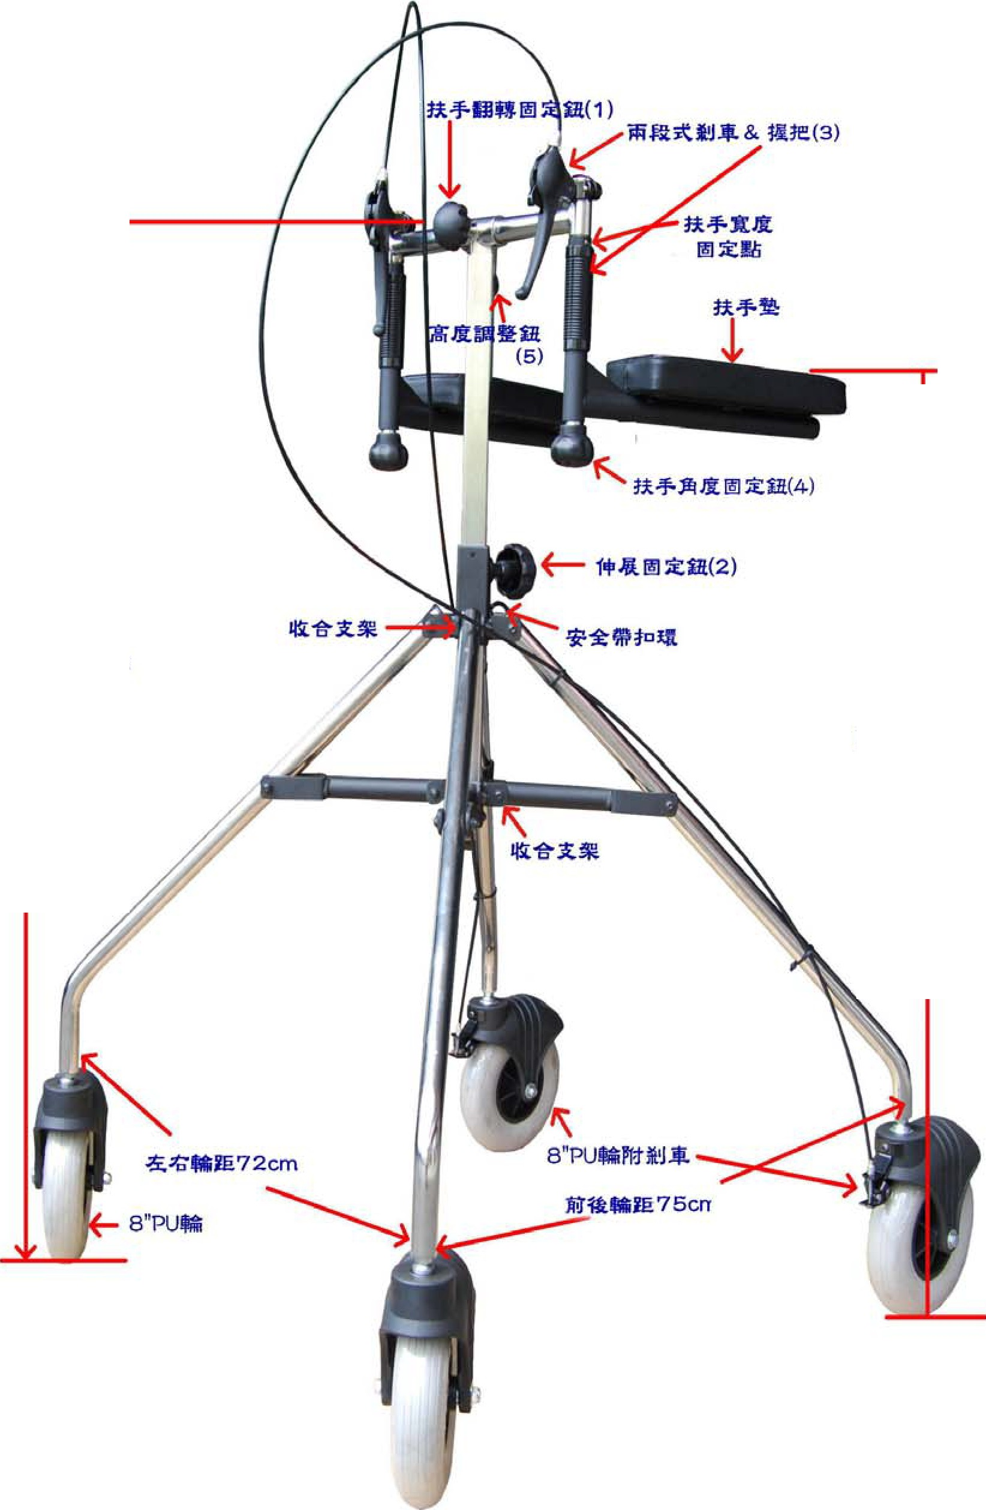
全濡
1 14 - 138 cm
鉣手·需皮
100 ~ 123 cm

